目录
1. 栈与堆 1
1.1. 概念 1
1.2. 栈与堆的区别 2
1.3. Java中变量在内存中的分配 2
2. 对象关系映射ORM 2
2.1. 概念 2
3. Java反射机制 3
3.1. 概念 3
3.2. 发射功能 3
3.3. 反射获取方法 3
3.4. 反射的方法 4
4. Spring MVC 4
4.1. Springmvc总流程 4
4.2. DispatcherServlet 5
4.3. 上下文WebApplicationContext 6
4.4. viewResolver视图解析器 6
4.5. Spring编程式事务 6
4.6. Spring声明式事务 7
4.7. Spring IOC 9
4.8. Spring AOP 11
5. RESTFUL 16
5.1. REST概述 16
5.2. REST约束 17
6.1. 使用注解 17
6.2. 非注解 18
6.3. 接收方 20
6.4. RabbitMq防止消息丢失 20
7.1. 创建线程池 21
7.2. 线程池的优势 22

栈与堆

概念
堆栈是两种数据结构。堆栈都是一种数据项按序排列的数据结构，只能在一端(称为栈顶(top))对数据项进行插入和删除。在单片机应用中，堆栈是个特殊的存储区，主要功能是暂时存放数据和地址，通常用来保护断点和现场。要点：堆，队列优先,先进先出（FIFO—first in first out） 。栈，先进后出(FILO—First-In/Last-Out)

栈与堆的区别
- 栈（操作系统）：由操作系统自动分配释放 ，存放函数的参数值，局部变量的值等。其操作方式类似于数据结构中的栈；
- 堆（操作系统）： 一般由程序员分配释放， 若程序员不释放，程序结束时可能由OS回收，分配方式倒是类似于链表。
- 栈使用的是一级缓存， 他们通常都是被调用时处于存储空间中，调用完毕立即释放；
- 堆是存放在二级缓存中，生命周期由虚拟机的垃圾回收算法来决定（并不是一旦成为孤儿对象就能被回收）。所以调用这些对象的速度要相对来得低一些
- 在函数中定义的一些基本类型的变量和对象的引用变量都在函数的栈内存中分配。当在一段代码块定义一个变量时，Java就在栈中为这个变量分配内存空间，当超过变量的作用域后，Java会自动释放掉为该变量所分配的内存空间，该内存空间可以立即被另作他用。
- 堆内存用来存放由new创建的对象和数组，在堆中分配的内存，由Java虚拟机的自动垃圾回收器来管理。在堆中产生了一个数组或对象后，还可以在栈中定义一个特殊的变量，让栈中这个变量的取值等于数组或对象在堆内存中的首地址，栈中的这个变量就成了数组或对象的引用变量。引用变量就相当于是为数组或对象起的一个名称，以后就可以在程序中使用栈中的引用变量来访问堆中的数组或对象

Java中变量在内存中的分配
- 类变量（static修饰的变量）：在程序加载时系统就为它在堆中开辟了内存，堆中的内存地址存放于栈以便于高速访问。静态变量的生命周期一直持续到整个”系统”关闭
- 实例变量：当你使用java关键字new的时候，系统在堆中开辟并不一定是连续的空间分配给变量（比如说类实例），然后根据零散的堆内存地址，通过哈希算法换算为一长串数字以表征这个变量在堆中的”物理位置”。 实例变量的生命周期–当实例变量的引用丢失后，将被GC（垃圾回收器）列入可回收“名单”中，但并不是马上就释放堆中内存
- 局部变量：局部变量，由声明在某方法，或某代码段里（比如for循环），执行到它的时候在栈中开辟内存，当局部变量一但脱离作用域，内存立即释放。

对象关系映射ORM

概念
- 面向对象中的java对象（object）和关系数据库之间的关系的一个映射（mapping），产生的原因是因为软件开发已经是面向对象了，所有的值，操作都是基于对象。而数据库还是关系数据库，记录的存储还是一条一条的。为了在逻辑上开发与数据存储上保持一致，都按照对象的概念来进行开发，才出现了对象关系映射ORM。
- 简单来书，现在的主流数据库，都是关系模型的，但程序是面向对象的，比如Hibernate的作用就是让我们用面向对象的思想来操作关系数据库。你可以把一个数据库表来看着成一个对象来操作，表的字段可以看出对象的属性。

Java反射机制

概念
反射机制是在运行时态中，都能够知道任何一个类的属性和方法，对于任何一个对象，都能够调用他的属性和方法，这种动态获取信息或者动态调用对象的方法的功能称为java反射机制。

反射功能
- 反编译：.class>.java
- 在运行时判断任何一个对象所属的类
- 在运行时构造任何一个对象
- 在运行时判断任何一个类所具有的方法和属性
- 在运行时调用任何一个对象的方法和属性，生产动态代理

反射获取方法
- 第一种方式： Class c1 = Class.forName(“Employee”);
- 第二种方式：java中每个都有class属性 Class c2 = Employee.class;
- 第三种方式：java语言中的任何一个java对象都有getClass方法：
Employee e = new Employee();
Class c3 = e.getClass();
- 通过反射newInstance()方法来获取对应的对象：Object object = c.newInstance();

反射的方法
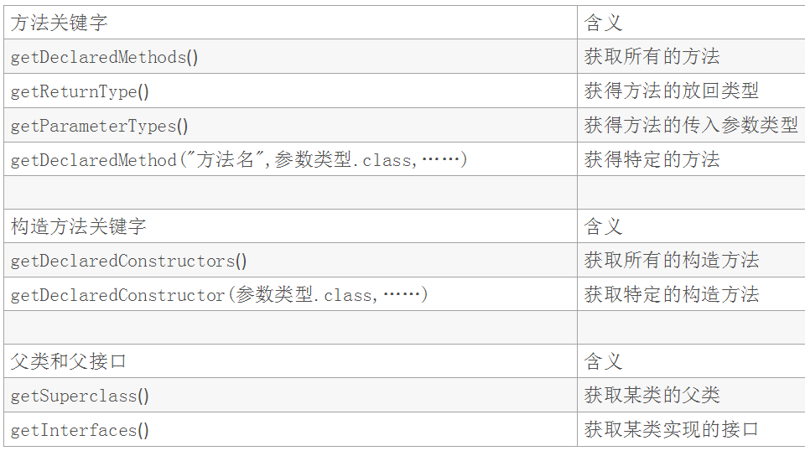

Java序列化

FaseJson序列化和反序列化
- 序列化
String strJson = JSON.toJSONString(u);
- 反序列化
User u = JSON.parseObject(strJson,User.class);

Spring MVC

Springmvc总流程
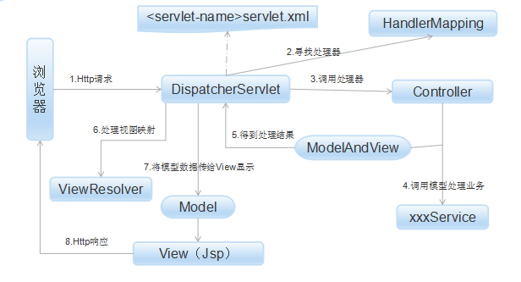
- Http请求：客户端请求提交到DispatcherServlet
- 寻找处理器：由DispatcherServlet控制器查询一个或多个HandlerMapping,找到处理请求的Controller（HandlerMapping相当于中间介质，替DispatcherServlet找到对应的Controller）
- 调用处理器：DispatcherServlet将请求提交到Controller
- 4、5调用业务处理和返回结果：Controller调用业务逻辑处理后，返回ModelAndView
- 6、7处理视图映射并返回结果：DispatcherServlet查询一个或多个ViewResolver视图解析器，找到ModelAndView指定的视图
- Http响应：视图负责将结果显示在客户端

总结：从宏观角度看：DispatcherServlet是整个Web应用的控制器；从微观来看，Controller是单个Http请求的控制器；而ModelAndView是Http请求返回的模型（Model）和视图（View）。

DispatcherServlet

DispathcerServlet概述
使用springmvc配置DispathcerServlet是第一步，DispatcherServlet是一个Servlet，可以配置多个，DispatcherServelet是前置控制器，拦截匹配的请求。
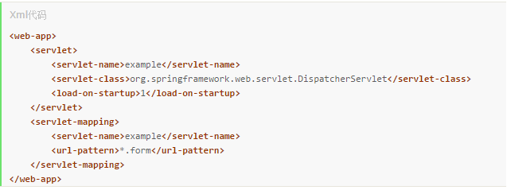
<servlet-name>DispatcherServlet的名字
<load-on-startup>是启动顺序
<url-pattern>会拦截*.form结尾的请求
Servlet拦截匹配规则可以自已定义，拦截哪种URL合适？
当映射为@RequestMapping("/user/add")时，为例：
- 拦截*.do、*.htm， 例如：/user/add.do

DispatcherServlet功能
- 截获符合特定格式的URL请求
- 初始化DispatcherServlet上下文对应WebApplicationContext，并将其与业务层、持久层的WebApplicationContext建立联系
- 初始化springmvc各个组件，并装配到DispatcherServlet中

上下文WebApplicationContext

使用listener监听器
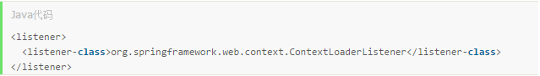

viewResolver视图解析器
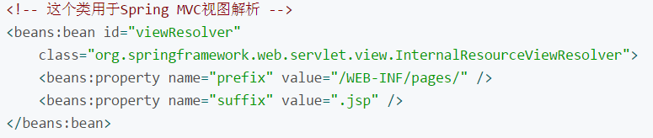

Spring编程式事务
所谓编程式事务是指通过编码的方式来实现事务，即类似于JDBC编程实现的事务。
编程式事务有两种实现方式：直接使用PlateformTransactionManager实现和使用TransactionTemplate模板类，用于支持逻辑事务管理。
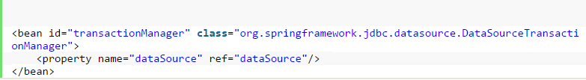

- 使用PlateformTransactionManager来实现编程式事务
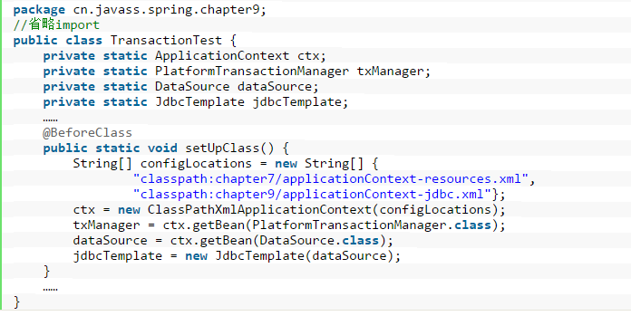
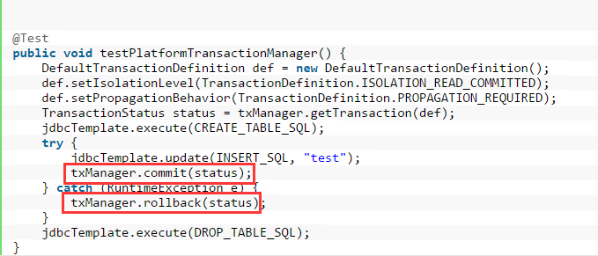
txManager.commit(status)：提交status对象绑定的事务；
txManager.rollback(status)：当遇到异常时回滚status对象绑定的事务。
- 使用TransactionTemplate实现编程式事务（推荐使用）

Spring声明式事务
- Spring事务是通过AOP代理实现的，其中的事务通知由元数据（目前基于xml或注解）驱动。
- 声明式事务管理建立在AOP之上的。其本质是对方法前后进行拦截，然后在目标方法开始之前创建或者加入一个事务，在执行完目标方法之后根据执行情况提交或者回滚事务。声明式事务最大的优点就是不需要通过编程的方式管理事务，这样就不需要在业务逻辑代码中掺杂事务管理的代码，声明式事务管理使业务代码不受污染，只需在配置文件中做相关的事务规则声明(或通过基于@Transactional注解的方式)，便可以将事务规则应用到业务逻辑中。
- 编程式事务相比，声明式事务唯一不足地方是，后者的最细粒度只能作用到方法级别，无法做到像编程式事务那样可以作用到代码块级别。但是即便有这样的需求，也存在很多变通的方法，比如，可以将需要进行事务管理的代码块独立为方法等等。
- Spring的所有事务管理策略类都继承自PlateformTransactionManager接口
- Spring只有在抛出的异常为RunTimeException的子类时（Error也会导致事务回滚），才会事务回滚；而抛出checked的异常不会回滚。

声明式事务方式

一种基于tx和aop名字空间的xml配置文件。
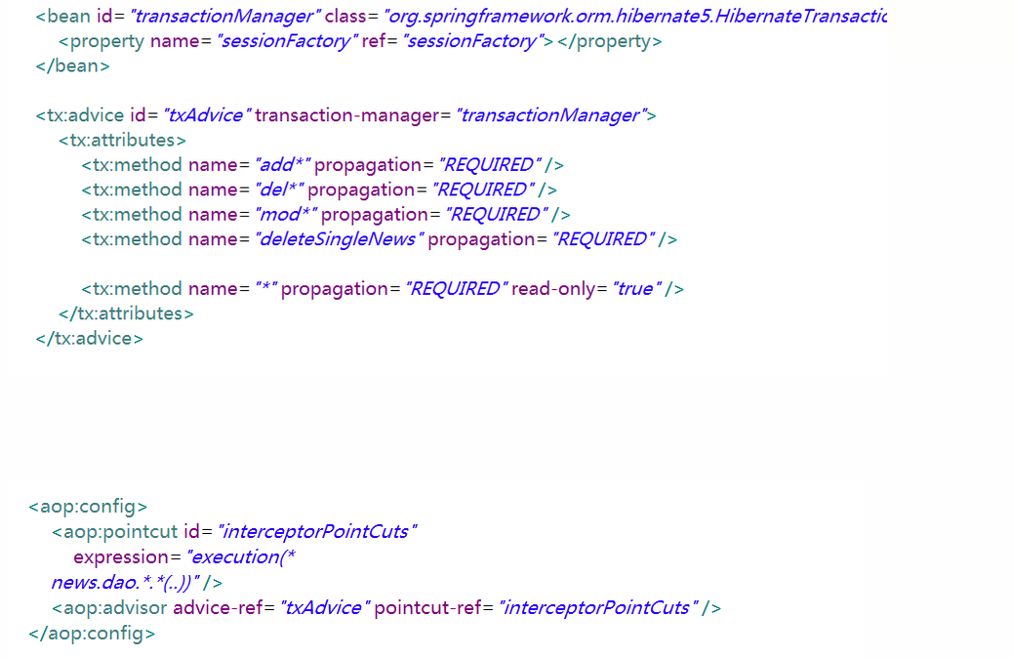
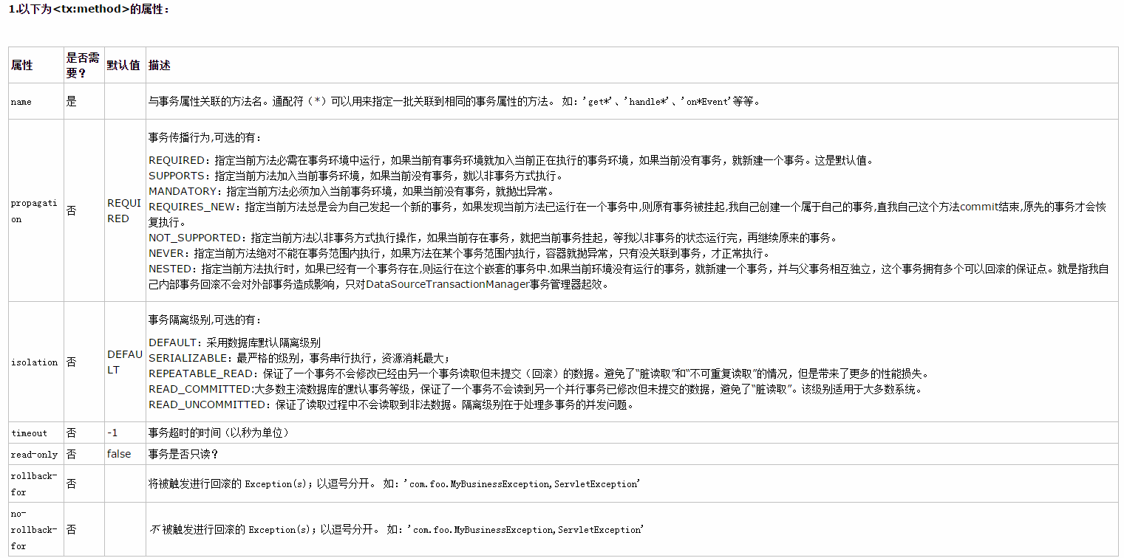

另一种基于@Transaction的注解方式（更简单）
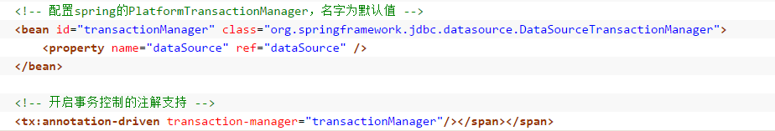
- @Transactional 可以作用于接口、接口方法、类以及类方法上。当作用于类上时，该类的所有 public 方法将都具有该类型的事务属性，同时，我们也可以在方法级别使用该标注来覆盖类级别的定义。
- 虽然 @Transactional 注解可以作用于接口、接口方法、类以及类方法上，但是 Spring 建议不要在接口或者接口方法上使用该注解，因为这只有在使用基于接口的代理时它才会生效。另外， @Transactional 注解应该只被应用到 public 方法上，这是由 Spring AOP 的本质决定的。如果你在 protected、private 或者默认可见性的方法上使用 @Transactional 注解，这将被忽略，也不会抛出任何异常。
- 默认情况下，只有来自外部的方法调用才会被AOP代理捕获，也就是，类内部方法调用本类内部的其他方法并不会引起事务行为，即使被调用方法使用@Transactional注解进行修饰。

Spring IOC

什么是IOC
●Ioc—Inversion of Control，即“控制反转”，不是什么技术，而是一种设计思想。在Java开发中，Ioc意味着将你设计好的对象交给容器控制，而不是传统的在你的对象内部直接控制。
●谁控制谁，控制什么：传统Java SE程序设计，我们直接在对象内部通过new进行创建对象，是程序主动去创建依赖对象；而IoC是有专门一个容器来创建这些对象，即由Ioc容器来控制对象的创建；谁控制谁？当然是IoC 容器控制了对象；控制什么？那就是主要控制了外部资源获取（不只是对象包括比如文件等）。
●为何是反转，哪些方面反转了：有反转就有正转，传统应用程序是由我们自己在对象中主动控制去直接获取依赖对象，也就是正转；而反转则是由容器来帮忙创建及注入依赖对象；为何是反转？因为由容器帮我们查找及注入依赖对象，对象只是被动的接受依赖对象，所以是反转；哪些方面反转了？依赖对象的获取被反转了。

IOC的功能优势
- 传统应用程序都是由我们在类内部主动创建依赖对象，从而导致类与类之间高耦合，难于测试
- 有了IoC容器后，把创建和查找依赖对象的控制权交给了容器，由容器进行注入组合对象，所以对象与对象之间是松散耦合，这样也方便测试，利于功能复用，更重要的是使得程序的整个体系结构变得非常灵活。
- IoC很好的体现了面向对象设计法则之一—— 好莱坞法则：“别找我们，我们找你”；即由IoC容器帮对象找相应的依赖对象并注入，而不是由对象主动去找。

IOC的两种方式
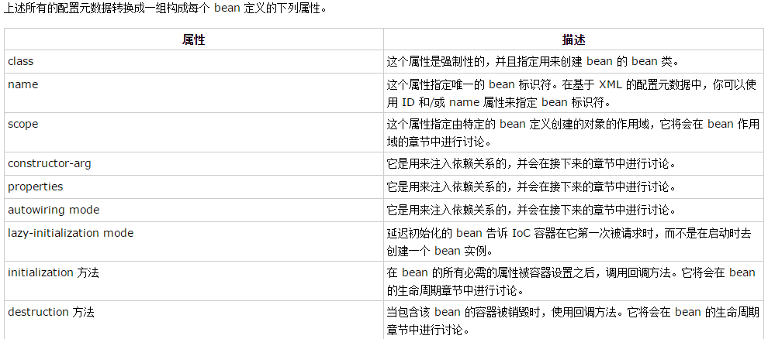

基于配置文件获取bean
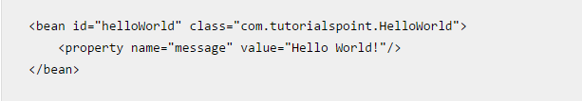
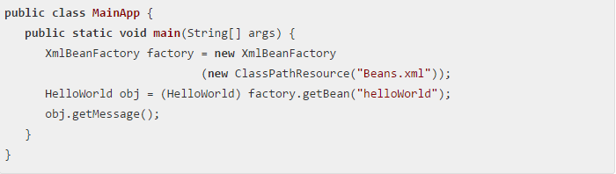

基于注解

Bean的生命周期
理解 Spring bean 的生命周期很容易。当一个 bean 被实例化时，它可能需要执行一些初始化使它转换成可用状态。同样，当 bean 不再需要，并且从容器中移除时，可能需要做一些清除工作。
我们只要声明带有 init-method 和/或 destroy-method 参数的

Spring AOP

什么是AOP
AOP（Aspect-OrientedProgramming，面向方面编程），可以说是OOP （面向对象编程）的补充和完善。OOP引入封装、继承和多态性等概念来建立一种对象层次结构，用以模拟公共行为的一个集合。当我们需要为分散的对象引入公共行为的时候，OOP则显得无能为力。也就是说，OOP允许你定义从上到下的关系，但并不适合定义从左到右的关系。例如日志功能。日志代码往往水平地散布在所有对象层次中，而与它所散布到的对象的核心功能毫无关系。对于其他类型的代码，如安全性、异常处理和透明的持续性也是如此。这种散布在各处的无关的代码被称为横切（cross-cutting）代码，在OOP设计中，它导致了大量代码的重复，而不利于各个模块的重用。
而AOP技术则恰恰相反，它利用一种称为“横切”的技术，剖解开封装的对象内部，并将那些影响了多个类的公共行为封装到一个可重用模块，并将其名为“Aspect”，即方面。所谓“方面”，简单地说，就是将那些与业务无关，却为业务模块所共同调用的逻辑或责任封装起来，便于减少系统的重复代码，降低模块间的耦合度，并有利于未来的可操作性和可维护性。AOP代表的是一个横向的关系，如果说“对象”是一个空心的圆柱体，其中封装的是对象的属性和行为；那么面向方面编程的方法，就仿佛一把利刃，将这些空心圆柱体剖开，以获得其内部的消息。而剖开的切面，也就是所谓的“方面”了。然后它又以巧夺天功的妙手将这些剖开的切面复原，不留痕迹。

AOP使场景
日志记录、审计、声明式事务、异常、安全性和缓存等。

AOP实现方式

基于配置XML来实现
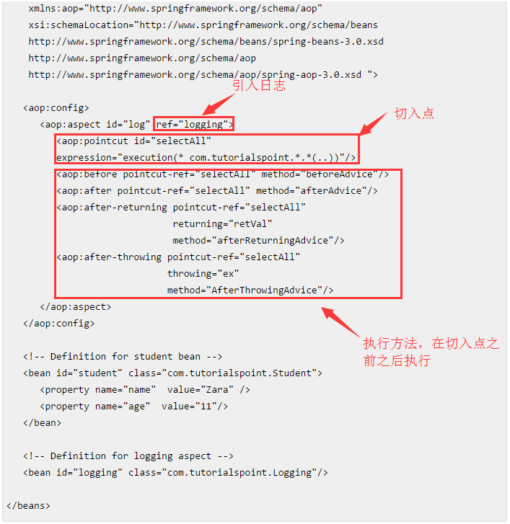

基于注解的方式
- 配置bean.xml
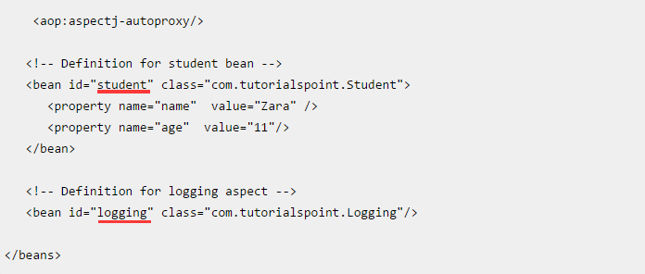
- 在公共方法类（Logging）中引入切点
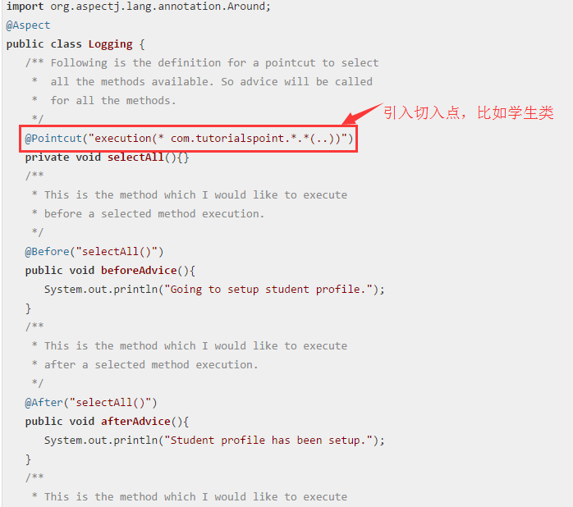

Spring AOP代理对象的生成
Spring提供了两种方式来生成代理对象: JDKProxy和Cglib，具体使用哪种方式生成由AopProxyFactory根据AdvisedSupport对象的配置来决定。默认的策略是如果目标类是接口，则使用JDK动态代理技术；如果目标类没有实现接口，那么Spring AOP会选择使用CGLIB来动态代理目标类。

JDK动态代理
Jdk动态代理要实现一个接口
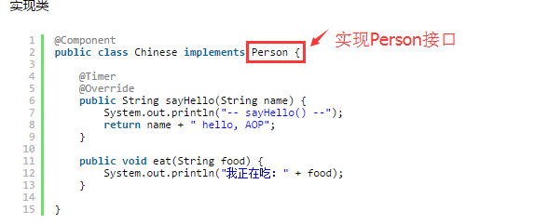
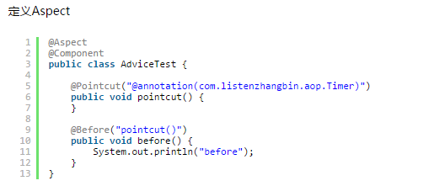
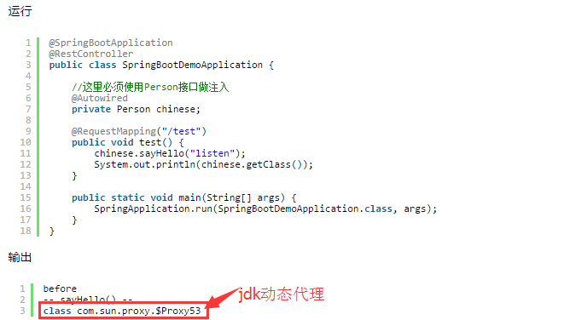
可以看到类型是com.sun.proxy.$Proxy53,也就是代理类Proxy，因此这里使用的是spring aop的jdk动态代理。

Cglib代理
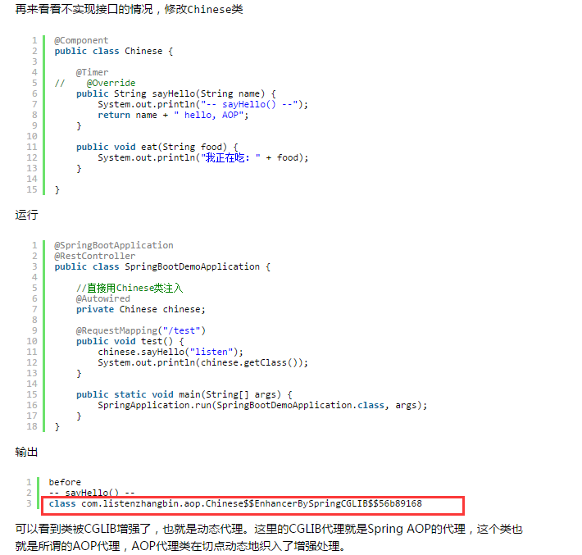

JDK动态代理实现原理
InvocationHandler是JDK动态代理的核心，生成的代理对象的方法调用都会委托到InvocationHandler.invoke()方法
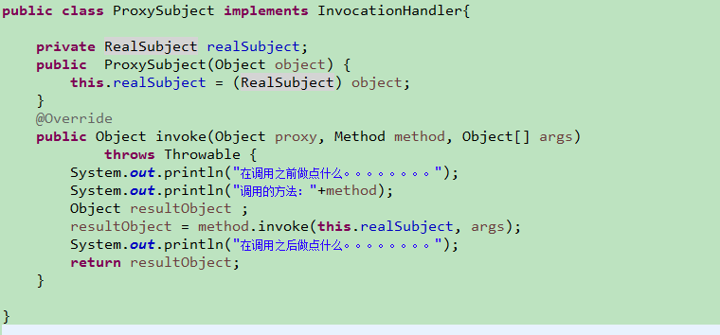

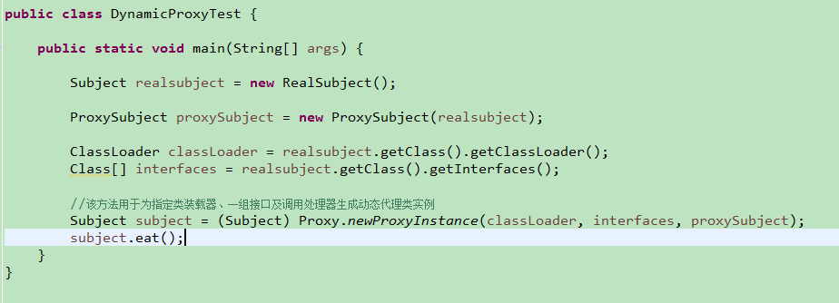

RESTFUL

REST概述
REST描述的是在网络中client和server的一种交互形式（就是那种前后台通信方式）；REST本身不实用，实用的是如何设计 RESTful API（REST风格的网络接口）；其目标是为了创建具有良好扩展性的分布式系统
Server提供的RESTful API中，URL中只使用名词来指定资源，原则上不使用动词。“资源”是REST架构或者说整个网络处理的核心。比如：
http://api.qc.com/v1/newsfeed: 获取某人的信息;
http://api.qc.com/v1/friends: 获取某人的好友列表;
http://api.qc.com/v1/profile: 获取某人的详细信息;
一句话描述：URL定位资源，用HTTP动词（GET,POST,DELETE,DETC）描述操作。

REST约束
- 使用客户/服务器模型。客户和服务器之间通过一个统一的接口来互相通讯。
- 层次化的系统。在一个REST系统中，客户端并不会固定地与一个服务器打交道。
- 无状态。在一个REST系统中，服务端并不会保存有关客户的任何状态。也就是说，客户端自身负责用户状态的维持，并在每次发送请求时都需要提供足够的信息。
- 可缓存。REST系统需要能够恰当地缓存请求，以尽量减少服务端和客户端之间的信息传输，以提高性能。
- 统一的接口。一个REST系统需要使用一个统一的接口来完成子系统之间以及服务与用户之间的交互。这使得REST系统中的各个子系统可以独自完成演化。
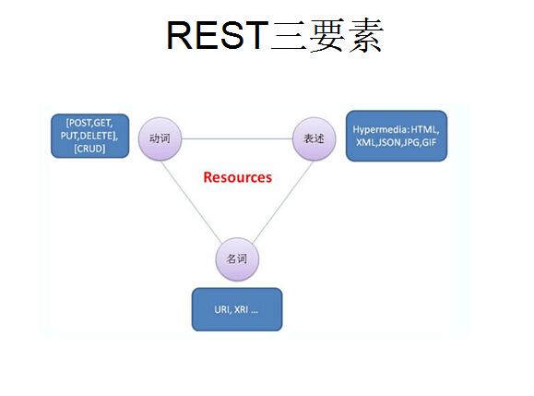

RabbitMq

使用注解
- 启动类添加@EnableRabbit
- @RabbitListenner标注该类为RabbitMQ的处理类
- 使用@RabbitHandler标注在方法上，标识当有收到消息时，交给该方法处理

非注解
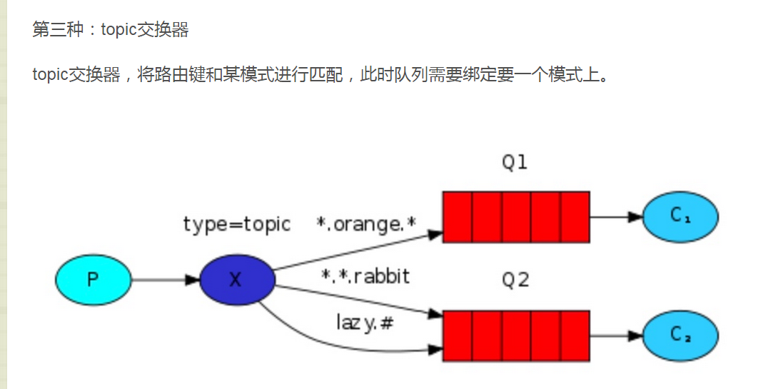
amqpTemplage.send(exchange,routingkey,message)
Exchange:交换机
Routingkey:路由键
Message:发送的消息
Durable:是否持久化
Topic-exchange:采用topic主题

Exchange与queue绑定：（如图）
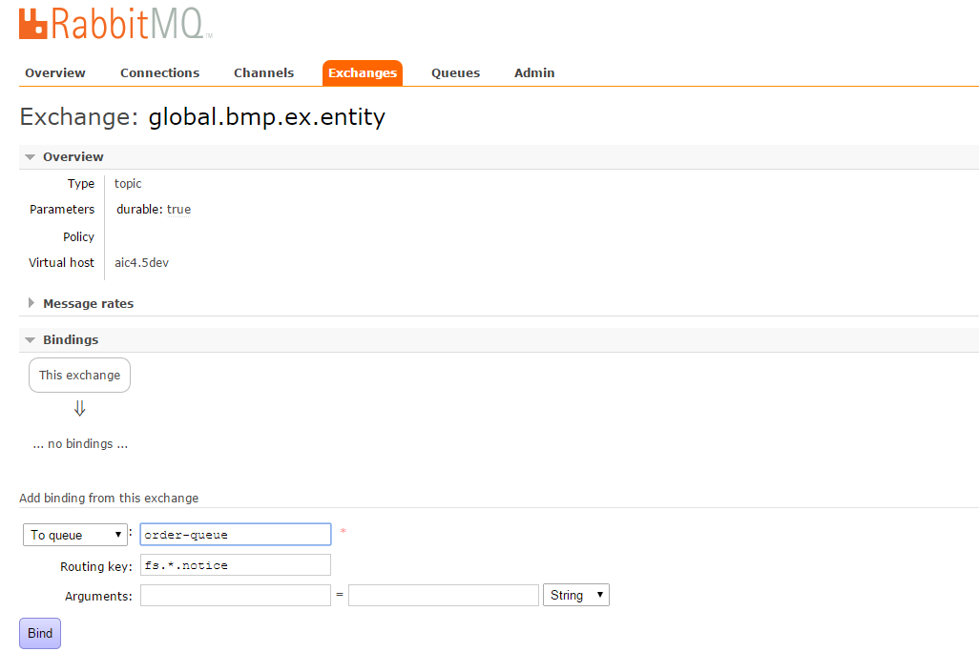
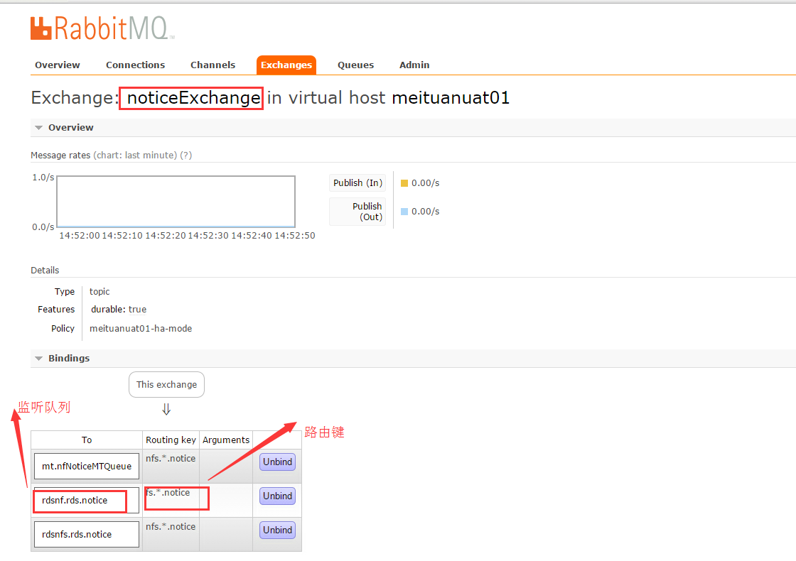

接收方

XML配置
示例：

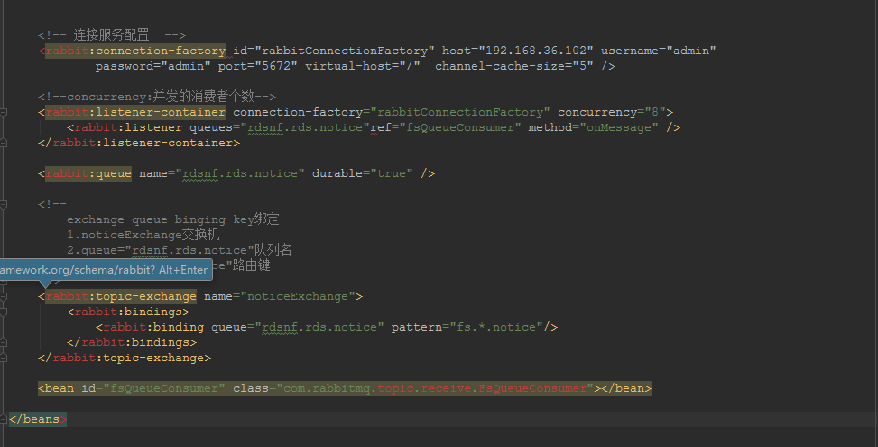

RabbitMq防止消息丢失
解耦、异步、削峰

消息确认
RabbitMq为了解决消息丢失问题，引入了消息确认机制（acknowledgment），当消费者处理完消息后，给server发送一个确认消息，来告诉服务器可以删除该条消息，如果连接中断了，server没有收到消费者发出的确认消息，则会把消息发给另一个消费者处理。

消息持久化
RabbitMq正常情况下交换机和队列以及消息是非持久化的,也就是说服务器重启或怠机时，队列中的消息会丢失，设置交换机和队列的属性durable=true会持久化消息，将消息保存在磁盘上。
如果消息想要从Rabbit崩溃中恢复，那么消息必须满足以下条件：
1. 把它的投递默认选项设置为持久化
2. 发送到持久化的交换机
3. 到达持久化的队列

线程池

创建线程池
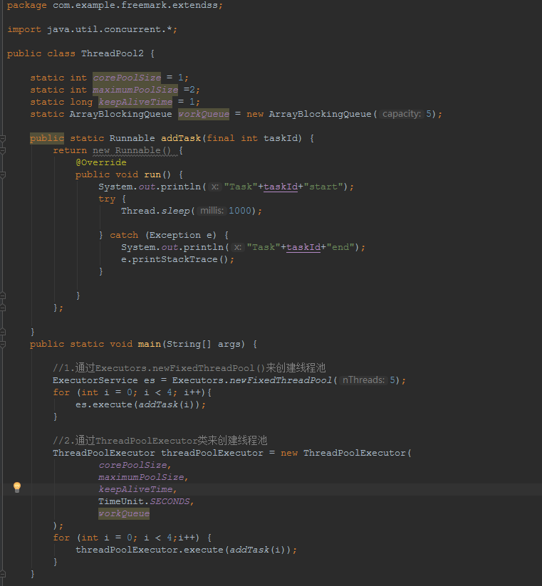

- corePoolSize:线程池中核心线程的数量
- maximumPoolSize:线程池中最大线程数量
- keepAliveTime:核心线程的超时时间，当线程池中的线程超过该时间，就会被回收。
- TimuUnit:keepAliveTime的单位
- workQueue:缓冲任务队列，线程池的execute方法会将Runnable对象存储起来，该队列主要处理已经被提交但未被执行的任务，存储在这里的任务通过ThreadPoolExecutor.executor()方法来提交

线程池的优势
- 线程池的重用
线程的创建和销毁的开销是巨大的，通过线程池重用线程大大减少了不必要的开销，同时也提高了线程执行速度。

- 控制线程池的并发数
没有线程池的情况下，当线程达到一定的数量时，各个线程都在抢夺CPU的资源，导致CPU负载过重造成阻塞以至于每个线程都得不到执行，线程池可以控制线程的最大数量。

- 线程池可以管理线程
线程池可以提供定时，定期，单线程，并发数量的控制，比如ScheduledThreadPool线程池来执行S秒后，每隔N秒执行一次任务。

spring注解

@RestController与@Controller
@RestController相当于@Controller+@ResponseBody合在一起的作用
1)如果只是使用@RestController注解Controller，则Controller中的方法无法返回jsp页面，配置的视图解析器InternalResourceViewResolver则不起作用，返回的内容就是Return 里的内容（String/JSON）。
例如：本来应该到success.jsp页面的，则其显示success.
1  2  3  4 | @RequestMapping(value = "/test")  public String test(HttpServletRequest request, HttpServletResponse response){  return "success";  }
2))如果使用@RestController注解Controller，需要返回到指定页面，则需要配置视图解析器InternalResourceViewResolver，可以利用ModelAndView返回试图。
1  2  3  4 | @RequestMapping(value = "/test")  public String test(HttpServletRequest request, HttpServletResponse response){  return newModelAndView("success");  }
3)如果使用@Controller注解Controller，如果需要返回JSON，XML或自定义mediaType内容到页面，则需要在对应的方法上加上@ResponseBody注解。
1  2  3  4  5 | @ResponseBody  @RequestMapping(value = "/test")  public String test(HttpServletRequest request, HttpServletResponse response){  return "success";  }

Docker

构建镜像及启动
Docker build -t springboot-demo .
Docker run -d -p 8081:8080 srpngboot-demo

Docker安装mysql
$ docker search mysql (搜索mysql镜像)

$ docker pull mysql （下载mysql镜像，默认最新版本）

docker pull mysql:5.6 # 指定对应版本

docker启动mysql服务

docker run --name mysql -h mysql -p 3306:3306 -e MYSQL_ROOT_PASSWORD=123456 -d mysql:5.6

相关的参数可以自行查看文档：related parameters can be viewed by termselves

#进入容器

[root@localhost docker]# docker exec -it mysql /bin/bash

root@10ab732e1c60:/#

启动时的-h可以不加，会有默认镜像id root@10ab732e1c60:/# 10ab732e1c60就是默认的

root@10ab732e1c60:/# mysql -uroot -p123456

mysql> \s #查看相关参数

--------------

mysql Ver 14.14 Distrib 5.6.41, for Linux (x86_64) using EditLine wrapper

Connection id: 1

Current database:

Current user: root@localhost

SSL: Not in use

Current pager: stdout

Using outfile: ''

Using delimiter: ;

Server version: 5.6.41 MySQL Community Server (GPL)

Protocol version: 10

Connection: Localhost via UNIX socket

Server characterset: latin1

Db characterset: latin1

Client characterset: latin1

Conn. characterset: latin1

UNIX socket: /var/run/mysqld/mysqld.sock

Uptime: 2 min 6 sec

Threads: 1 Questions: 6 Slow queries: 0 Opens: 67 Flush tables: 1 Open tables: 60 Queries per second av
---------------------
作者：Ebaugh
来源：CSDN
原文：https://blog.csdn.net/AntKengElephant/article/details/81702702
版权声明：本文为博主原创文章，转载请附上博文链接！

Zuul网关

网关介绍
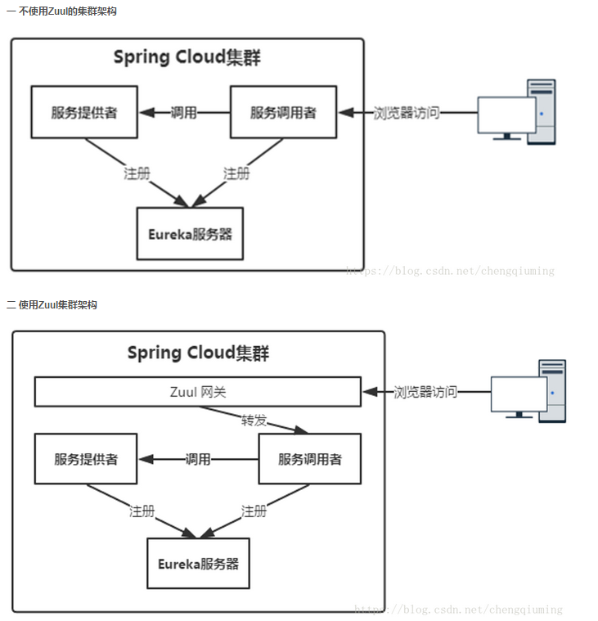

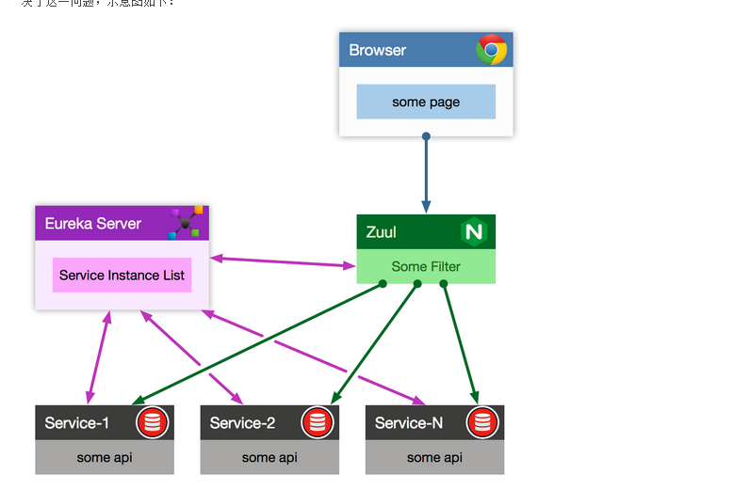
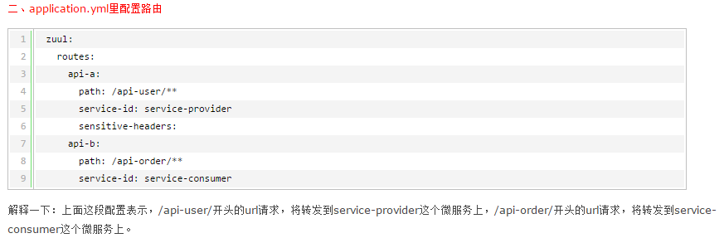

网关过滤器
- PRE：这种过滤器在请求到达Origin Server之前调用。比如身份验证，在集群中选择请求的Origin Server，记log等。
- ROUTING：在这种过滤器中把用户请求发送给Origin Server。发送给Origin Server的用户请求在这类过滤器中build。并使用Apache HttpClient或者Netfilx Ribbon发送给Origin Server。
- POST：这种过滤器在用户请求从Origin Server返回以后执行。比如在返回的response上面加response header，做各种统计等。并在该过滤器中把response返回给客户。
- ERROR：在其他阶段发生错误时执行该过滤器
- 客户定制：比如我们可以定制一种STATIC类型的过滤器，用来模拟生成返回给客户的response。
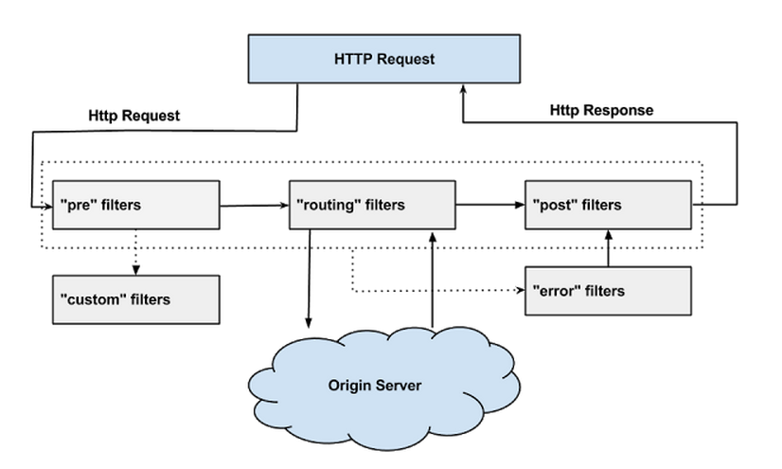

分布式

spring cloud和dubbo的区别

1：dubbo的服务注册与发现是用的zookeeper，spring cloud服务注册与发现用的是Eureka 后者各个节点之间都是平等的不存在主从关系，只要一个节点还在，就能保证服务正常调用，即使全部节点都死掉，服务与服务之间也能通过缓存调用信息，这就保证了微服务之间的调用足够的健壮

2：对于调用方式dubbo采用rpc的方式，代码耦合度高，spring cloud中的提供方和消费方通过http rest方式，不存在代码的强依赖显得更为灵活

分布式概述
阶段一：单应用架构
在网站创建初期，经常把所有的东西都在一台机器上部署，这个时候的架构是单应用架构，优点是效率非常高
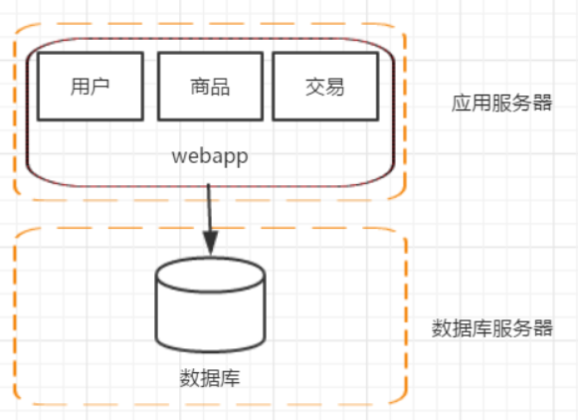

阶段二：应用服务器和数据库服务器分离
网站上线了，随着时间推移，访问量开始逐渐增大，服务器逐渐的就扛不住了，这个时候就要考虑加机器了，这就进入了第二阶段。
这个阶段增加机器的主要目的是将web服务器和数据库服务器进行拆分，这样不仅提高了单机的负载能力，也提高了容灾能力
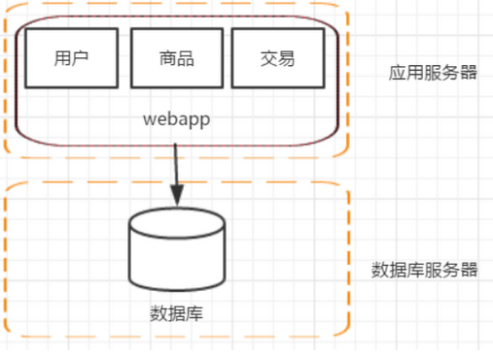

第三阶段：应用服务器集群
然而随着访问量的持续增加，单台服务器已经无法满足需求。假设数据库服务器的还未遇到性能问题
此时可以增加应用服务器，这就进入第三阶段——应用服务器集群。

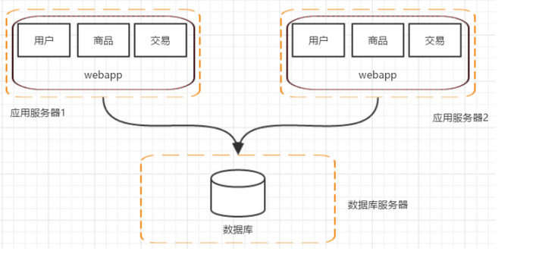

在这个阶段有些问题就逐渐显现出来了，比如：

（1）用户的请求该由哪一台机器进行处理？ ——负载均衡(F5/apache/nginx)

（2）如果用户每次请求的机器不同，那么session如何维护？

1、session同步
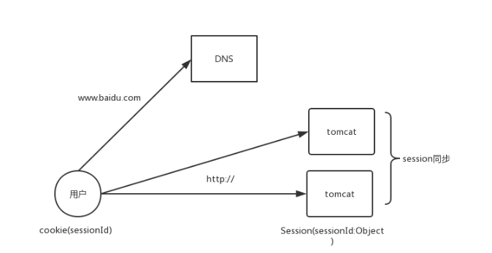

2、通过第三方存储(redis等)存储session
3、跳过容器对象
这样架构就变为了以下模式。
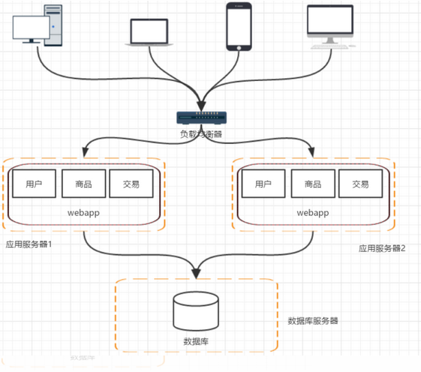
阶段四：数据库读写分离
随着业务量进一步增加，数据库服务器的I/O能力会存在瓶颈。
首先考虑的是加机器，但是如果直接一分为二，每次读写还要额外判断数据应该在哪台机器上。
基于电商系统数据库读多写少的特点，可以将一个服务器作为写库，另一个库设为读库，
并设置主从同步进行复制。
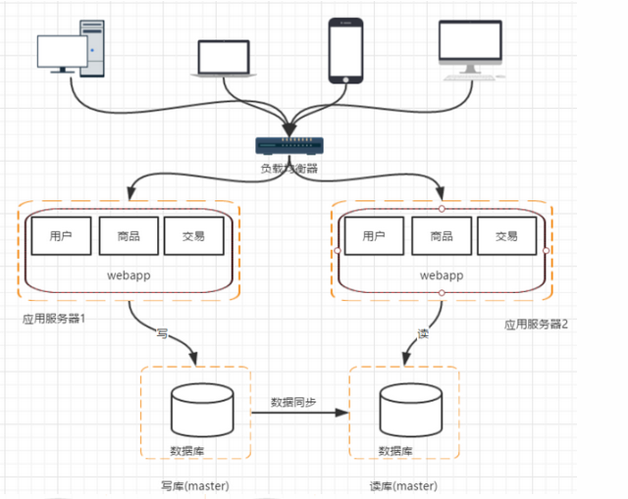

这样也会带来数据库不一致的问题，这个问题后期有时间会单独讨论。
实际上，如果读库的量远大于写库的访问量，需要设置多个读库时，可以采取以下的结构

阶段五：引入缓存机制
对于热点数据，没必要每次都去数据库中读取，应该使用 redis、memcache等将这些数据缓存起来
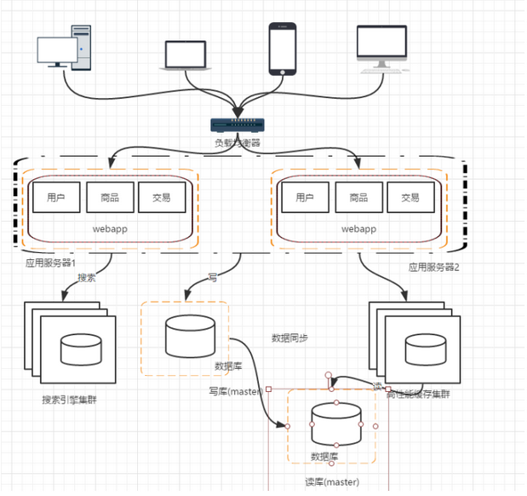

至此，分布式架构的基本框架已经形成。

阶段六：数据库的水平、垂直拆分

数据库永远是最容易造成瓶颈的地方之一，例如阿里巴巴09年“去IOE运动”就是为了解决数据库扩展性瓶颈问题。
在整个架构的编号过程中，所有的数据还是在同一个数据库中的，因此我们可以考虑对数据进行拆分
其中：
垂直拆分就是把不同业务的数据拆分到不同的数据库中
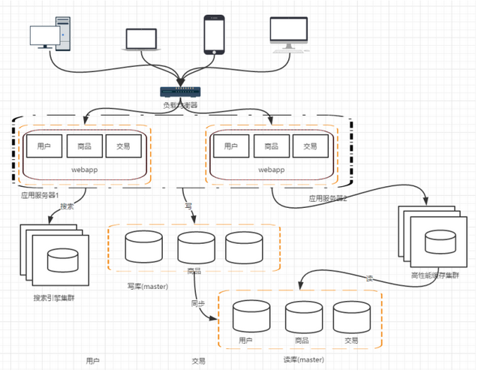

水平拆分则是把同一个表中的数据拆分到两个甚至更多的数据库中，有些公司的数据库是按照日期分为31*N个数据库
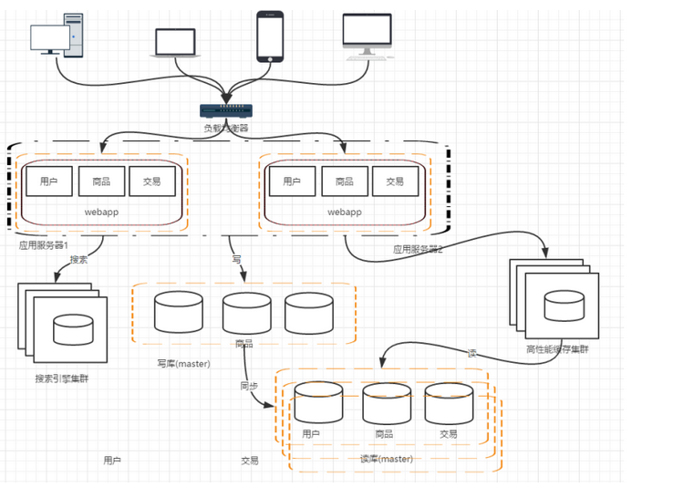

阶段七：应用拆分阶段

随着需求的不断提出，应用的体量也越来越大，因此需要按照领域对业务进行拆分
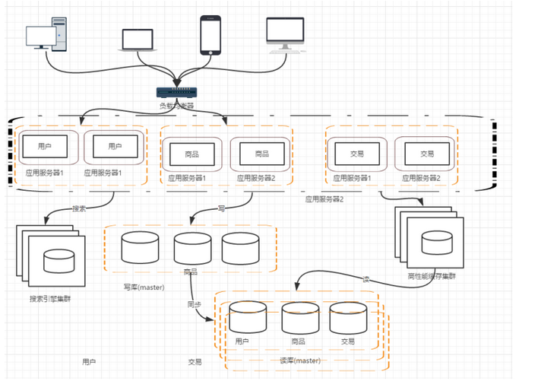
至此，完整的分布式架构演进过程结束

分布式架构和微服务架构
分布式：
不同模块部署在不同服务器上
作用：分布式解决网站高并发带来问题
微服务：
是一种架构风格，一个大型复杂软件应用由一个或多个微服务组成。系统中的各个微服务可被独立部署，各个微服务之间是松耦合的。每个微服务仅关注于完成一件任务并很好地完成该任务。在所有情况下，每个任务代表着一个小的业务能力。
微服务是可以部署在一台服务器上的。
---------------------
作者：大泼猴
来源：CSDN
原文：https://blog.csdn.net/bibiophile/article/details/80502988
版权声明：本文为博主原创文章，转载请附上博文链接！

分布式session管理
经过上文的分析，在微服务架构中，使用Session集中管理的方式维护微应用的Session是比较好的选择。因为在Session存储介质上，Redis要比Memcache合适，所以使用Redis来集中存放微应用Session更为合适。在Session管理实现方案上，Spring Session的实现思路适用性较高，但是代码量大，学习和维护成本高，所以笔者认为参照Spring Session的思路，自己开发一套轻量级的代码是比较好的选择。
经过设计，微服务架构中的Session集中管理示意图如下
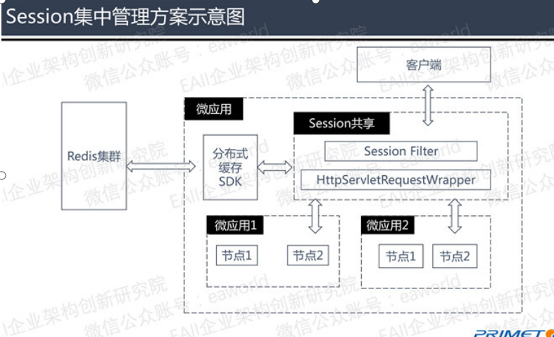
1、参照SpringSession的实现，使用SessionFilter进行请求拦截，然后通过Request包装类接管Web服务器的Session管理。在Request包装类中，重写getSession方法，Session使用方法和过去一样，对使用者透明。
2、基于jedis开发一个分布式缓存SDK模块，用于Session共享模块和Redis中间进行通信，能够增加Session集中管理的可扩展性，如果需要支持其他的缓存服务器，对缓存SDK进行扩展开发即可。
3、搭建Redis集群用于存放微应用Session，以保证Session数据的高可用。Redis集群示意图如下。
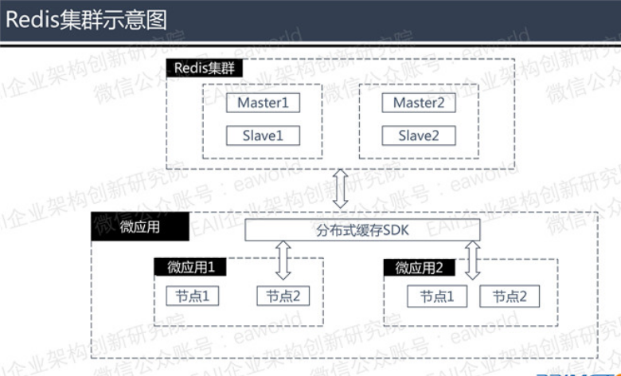
集群中包含两个Master和两个Slave，两个Master对Session数据进行分片存储，而Slave可用于进行数据备份和读写分离。
5、Session持久化到数据库
原理：拿一个数据库专门用来存储Session信息，保证Session的持久化。
优点：服务器出现问题，Session不会丢失。
缺点：如果网站的访问量很大，把Session存储到数据库中，会对数据库造成很大压力，还需要增加额外的开销，维护数据库。

Redis介绍

Redis持久化
redis有相对的数据持久化的方案 由两种方式构成 aof & rdb

- aof:在使用aof持久化方式时,redis会将每一个收到的写命令都通过write函数追加到文件中，当重启redis时，会通过文件中的写命令来重新构建整个数据库的内容。同时aof也带来了另一个问题，持久化文件会变得越来越大。
- rdb:redis工作在内存中 rdb就是每隔一段时间 对内存中的数据做一次快照 保存在rdb文件中 ；这种方式是将内存中的数据以快照的形式写入二进制文件中（dump.rdb），如果需要回复数据，只需要将文件一道redis目录下重新启动服务即可。

何时适合使用缓存
注：当我们碰到执行耗时特别就，且不经常变动的SQL，就特别适合使用缓存。这样，后面的请求就去缓存中读取，使得请求能够迅速响应。
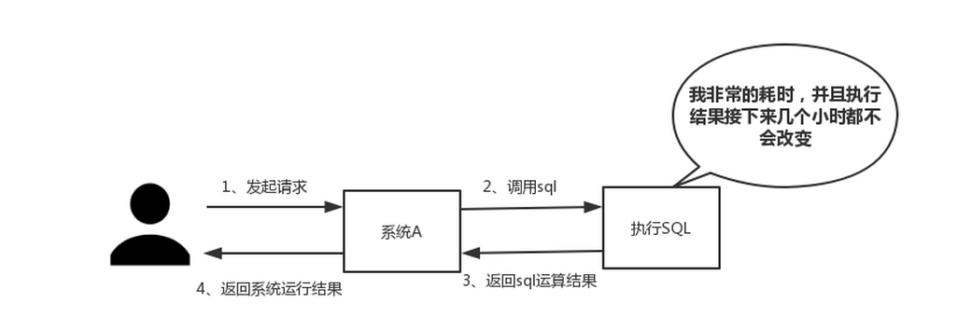

@CacheEvict
@CachEvict 的作用 主要针对方法配置，能够根据一定的条件对缓存进行清空

@CacheEvict 作用和配置方法
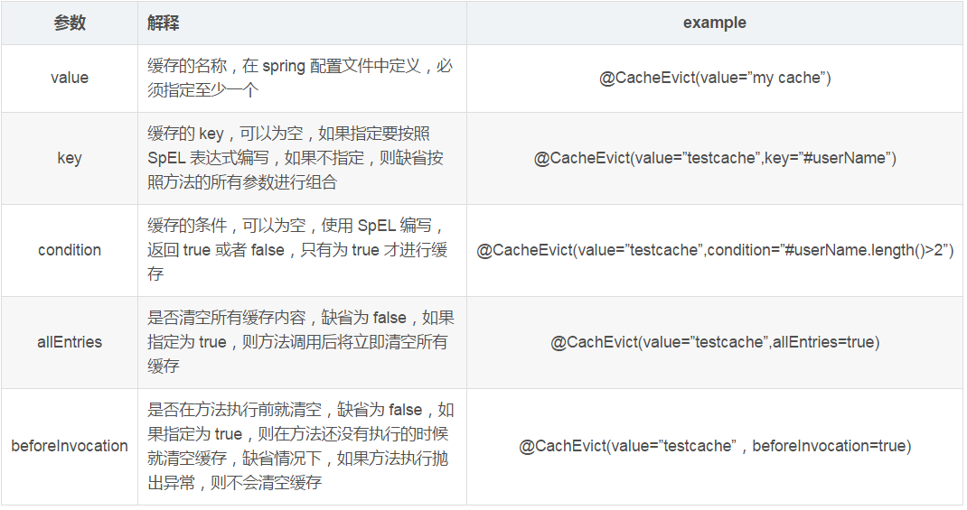

实例
@CacheEvict(value="accountCache",key="#account.getName()")// 清空accountCache 缓存 public void updateAccount(Account account) {
updateDB(account);
}
@CacheEvict(value="accountCache",allEntries=true)// 清空accountCache 缓存public void reload() {
reloadAll()
}
@Cacheable(value="accountCache",condition="#userName.length() <=4")// 缓存名叫 accountCache public Account getAccountByName(String userName) {
// 方法内部实现不考虑缓存逻辑，直接实现业务
return getFromDB(userName);
}

@CacheConfig
所有的@Cacheable（）里面都有一个value＝“xxx”的属性，这显然如果方法多了，写起来也是挺累的，如果可以一次性声明完 那就省事了，
所以，有了@CacheConfig这个配置，@CacheConfig is a class-level annotation that allows to share the cache names，如果你在你的方法写别的名字，那么依然以方法的名字为准。
@CacheConfig("books")public class BookRepositoryImpl implements BookRepository {

@Cacheable
public Book findBook(ISBN isbn) {...}
}

条件缓存
下面提供一些常用的条件缓存
//@Cacheable将在执行方法之前( #result还拿不到返回值)判断condition，如果返回true，则查缓存； @Cacheable(value = "user", key = "#id", condition = "#id lt 10")public User conditionFindById(final Long id)

//@CachePut将在执行完方法后（#result就能拿到返回值了）判断condition，如果返回true，则放入缓存；
@CachePut(value = "user", key = "#id", condition = "#result.username ne 'zhang'") public User conditionSave(final User user)

//@CachePut将在执行完方法后（#result就能拿到返回值了）判断unless，如果返回false，则放入缓存；（即跟condition相反）
@CachePut(value = "user", key = "#user.id", unless = "#result.username eq 'zhang'")public User conditionSave2(final User user)

//@CacheEvict， beforeInvocation=false表示在方法执行之后调用（#result能拿到返回值了）；且判断condition，如果返回true，则移除缓存；@CacheEvict(value = "user", key = "#user.id", beforeInvocation = false, condition = "#result.username ne 'zhang'") public User conditionDelete(final User user)

@Caching
有时候我们可能组合多个Cache注解使用；比如用户新增成功后，我们要添加id–>user；username—>user；email—>user的缓存；此时就需要@Caching组合多个注解标签了。
@Caching(put = {@CachePut(value = "user", key = "#user.id"),
@CachePut(value = "user", key = "#user.username"),
@CachePut(value = "user", key = "#user.email")
})
public User save(User user) {

自定义缓存注解
比如之前的那个@Caching组合，会让方法上的注解显得整个代码比较乱，此时可以使用自定义注解把这些注解组合到一个注解中，如：
@Caching(put = {@CachePut(value = "user", key = "#user.id"),@CachePut(value = "user", key = "#user.username"),@CachePut(value = "user", key = "#user.email")
})@Target({ElementType.METHOD, ElementType.TYPE})@Retention(RetentionPolicy.RUNTIME)@Inheritedpublic @interface UserSaveCache {
}
这样我们在方法上使用如下代码即可，整个代码显得比较干净。
@UserSaveCachepublic User save(User user)

扩展
比如findByUsername时，不应该只放username–>user，应该连同id—>user和email—>user一起放入；这样下次如果按照id查找直接从缓存中就命中了
@Caching(
cacheable = {
@Cacheable(value = "user", key = "#username")
},
put = {
@CachePut(value = "user", key = "#result.id", condition = "#result != null"),
@CachePut(value = "user", key = "#result.email", condition = "#result != null")
}
)public User findByUsername(final String username) {
System.out.println("cache miss, invoke find by username, username:" + username);
for (User user : users) {
if (user.getUsername().equals(username)) {
return user;
}
}
return null;
}
其实对于：id—>user；username—->user；email—>user；更好的方式可能是：id—>user；username—>id；email—>id；保证user只存一份；如：
@CachePut(value="cacheName", key="#user.username", cacheValue="#user.username") public void save(User user)
@Cacheable(value="cacheName", key="#user.username", cacheValue="#caches[0].get(#caches[0].get(#username).get())") public User findByUsername(String username)

SpEL上下文数据
Spring Cache提供了一些供我们使用的SpEL上下文数据，下表直接摘自Spring官方文档：
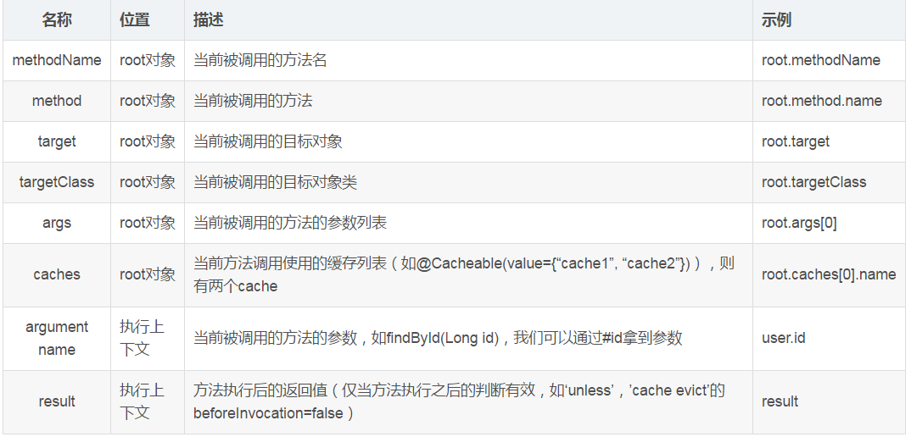
@CacheEvict(value = "user", key = "#user.id", condition = "#root.target.canCache() and #root.caches[0].get(#user.id).get().username ne #user.username", beforeInvocation = true) public void conditionUpdate(User user)

RestTemplate
